广西民族大学
研究生课程论文及评阅书
（2023—2024学年第1学期）

论文题目：无监督学习在大语言模型中的应用

课程名称： | 统计学习方法
课程类别： | 专业选修课
任课教师： | 温茜茜
授课时间： | 2023年9月11日至 2024年1月8日
学 号： | 202312143002062
姓 名： | 顾佳凯
专业名称： | 计算机科学与技术
所在学院： | 人工智能学院

课程论文格式要求
1．课程论文一律使用标准A4复印纸打印，以左侧为准装订成册，本页装订在封面的背面。
2．课程论文格式参照《广西民族大学学报》论文的格式要求实行。
3．论文打印的格式要求：
（1）论文标题（使用黑体二号加黑；一级标题、二级标题、三级标题分别使用宋体三号、四号及小四号并加黑）；
（2）摘要、关键字（需使用宋体小四号）；
（3）正文（使用宋体小四号，行距23磅）；
（4）参考文献（使用宋体五号）。
4．“任课教师的评语”放在最后，单独一页。

无监督学习在大语言模型中的应用

【摘要】

2023年下半年，大语言模型进一步得到发展。OpenAI的GPT-4V^{[1]}进化到了GPT-4 Turbo^{[2]}，年底Google发布了挑战GPT-4的Gemini模型^{[3]}，这一系列的进展背后都有无监督学习的身影。本论文专注于无监督学习在大语言模型中的应用，特别是在预训练阶段的作用。
本文首先通过综述无监督学习在GPT和Gemini两大目前最先进的大语言模型中的应用，紧接着通过无监督预训练BERT模型的案例来帮助读者进一步了解无监督学习在大语言模型中的应用，最后展望无监督学习未来的趋势。

【关键词】

自然语言处理；无监督学习；大语言模型；预训练

【正文】

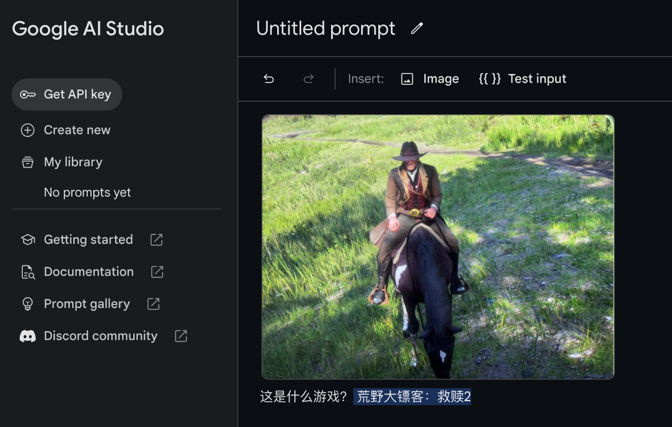
2023年12月6日，Google发布了最新的大语言模型—Gemini^{[4]}，进一步引爆了科技圈。虽然Ultra版本明年发布，但个人使用了Google免费提供给开发者的Gemini Pro API^{[5]}后，发现Gemini Pro的识图能力不输GPT，而且对话能力也不错，这让我更加期待明年发布的Gemini Ultra能否真如发布描述的那样超越GPT-4（虽然演示视频证实有造假成分）
图1.使用Gemini Pro Vision API来检查其识图能力
大语言模型中涉及到统计学习中的监督学习、无监督学习等多个领域的技术。期中汇报，我讲解了监督学习在大语言模型中的应用，期末论文，我将介绍无监督学习在大语言模型中的应用。
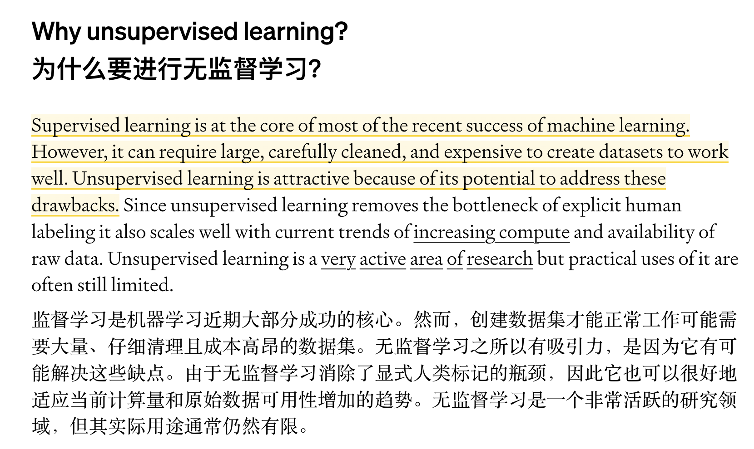
在大型语言模型的预训练过程中，无监督学习发挥着关键作用。例如，GPT和Gemini等模型的训练数据集涵盖了网页内容、书籍、代码仓库等多元化来源^{[3]}。这些模型主要依赖于无监督学习来处理这些庞大的数据集，因为这种方法能有效地从大量未标注数据中学习。
图2.OpenAI论文节选：为什么要进行无监督学习^{[6]}
OpenAI的研究人员在18年发布GPT-1，使用的是一种名为半监督学习的方法^{[6]}，在预训练阶段使用无监督学习，来较好地利用大量没有标注的数据集；预训练完成后，使用监督学习来对模型进行微调。他们研究发现当预训练的数据足够多时，无监督学习会产生令人惊讶的判别性特征。

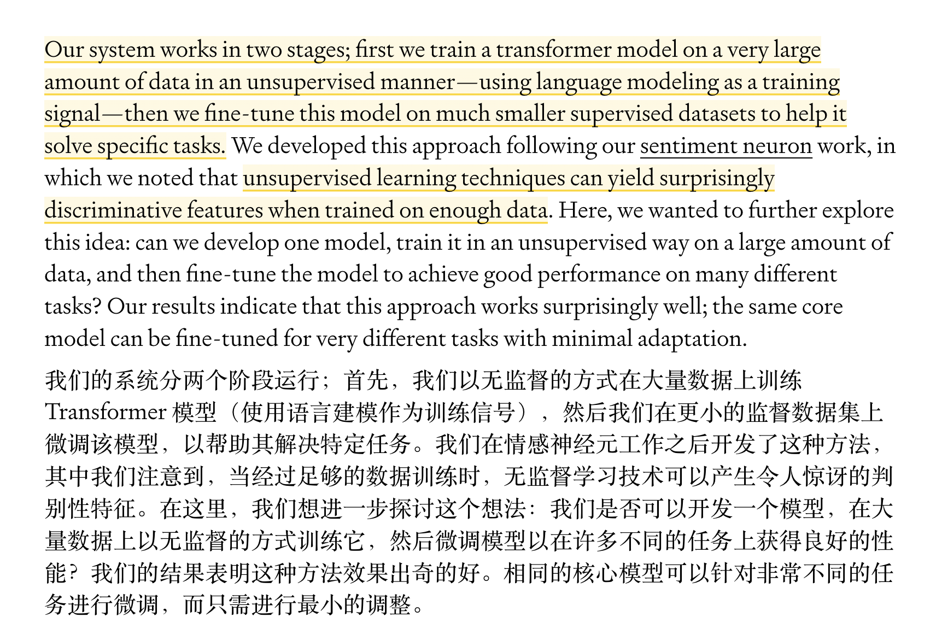
图3.OpenAI论文节选：在预训练中使用无监督学习^{[6]}
在之前的章节中，我们讨论了无监督学习在Gemini和GPT大语言模型中的应用，特别强调了其在预训练阶段的关键作用。为了更加深入地理解这一过程，本文接下来将通过一个具体的实验来展示无监督学习在大语言模型预训练中的应用。
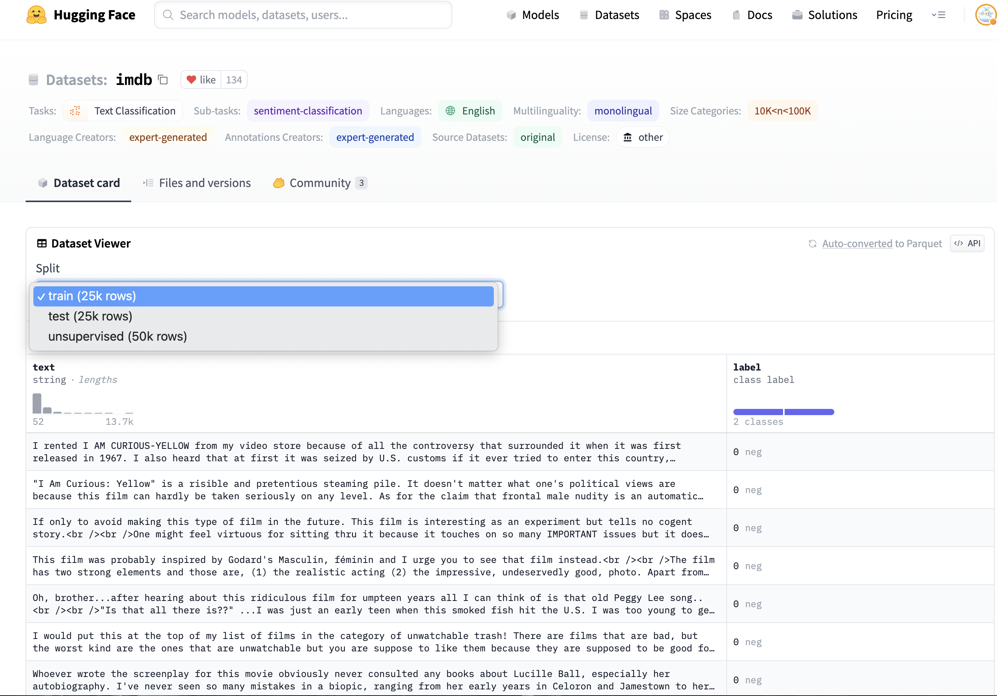
图4.实验使用的Huggingface上的IMDb数据集
在本实验中，我们选取了IMDb电影评论数据集，它包含了丰富的文本样本及其对应的情感标签。尽管数据集提供了这些情感标签，但在我们的无监督学习实验中，并没有使用这些标签。我们利用BERT模型执行掩码语言模型（MLM）任务，通过掩盖输入文本中的随机词元，来学习语言的内在规律和结构。
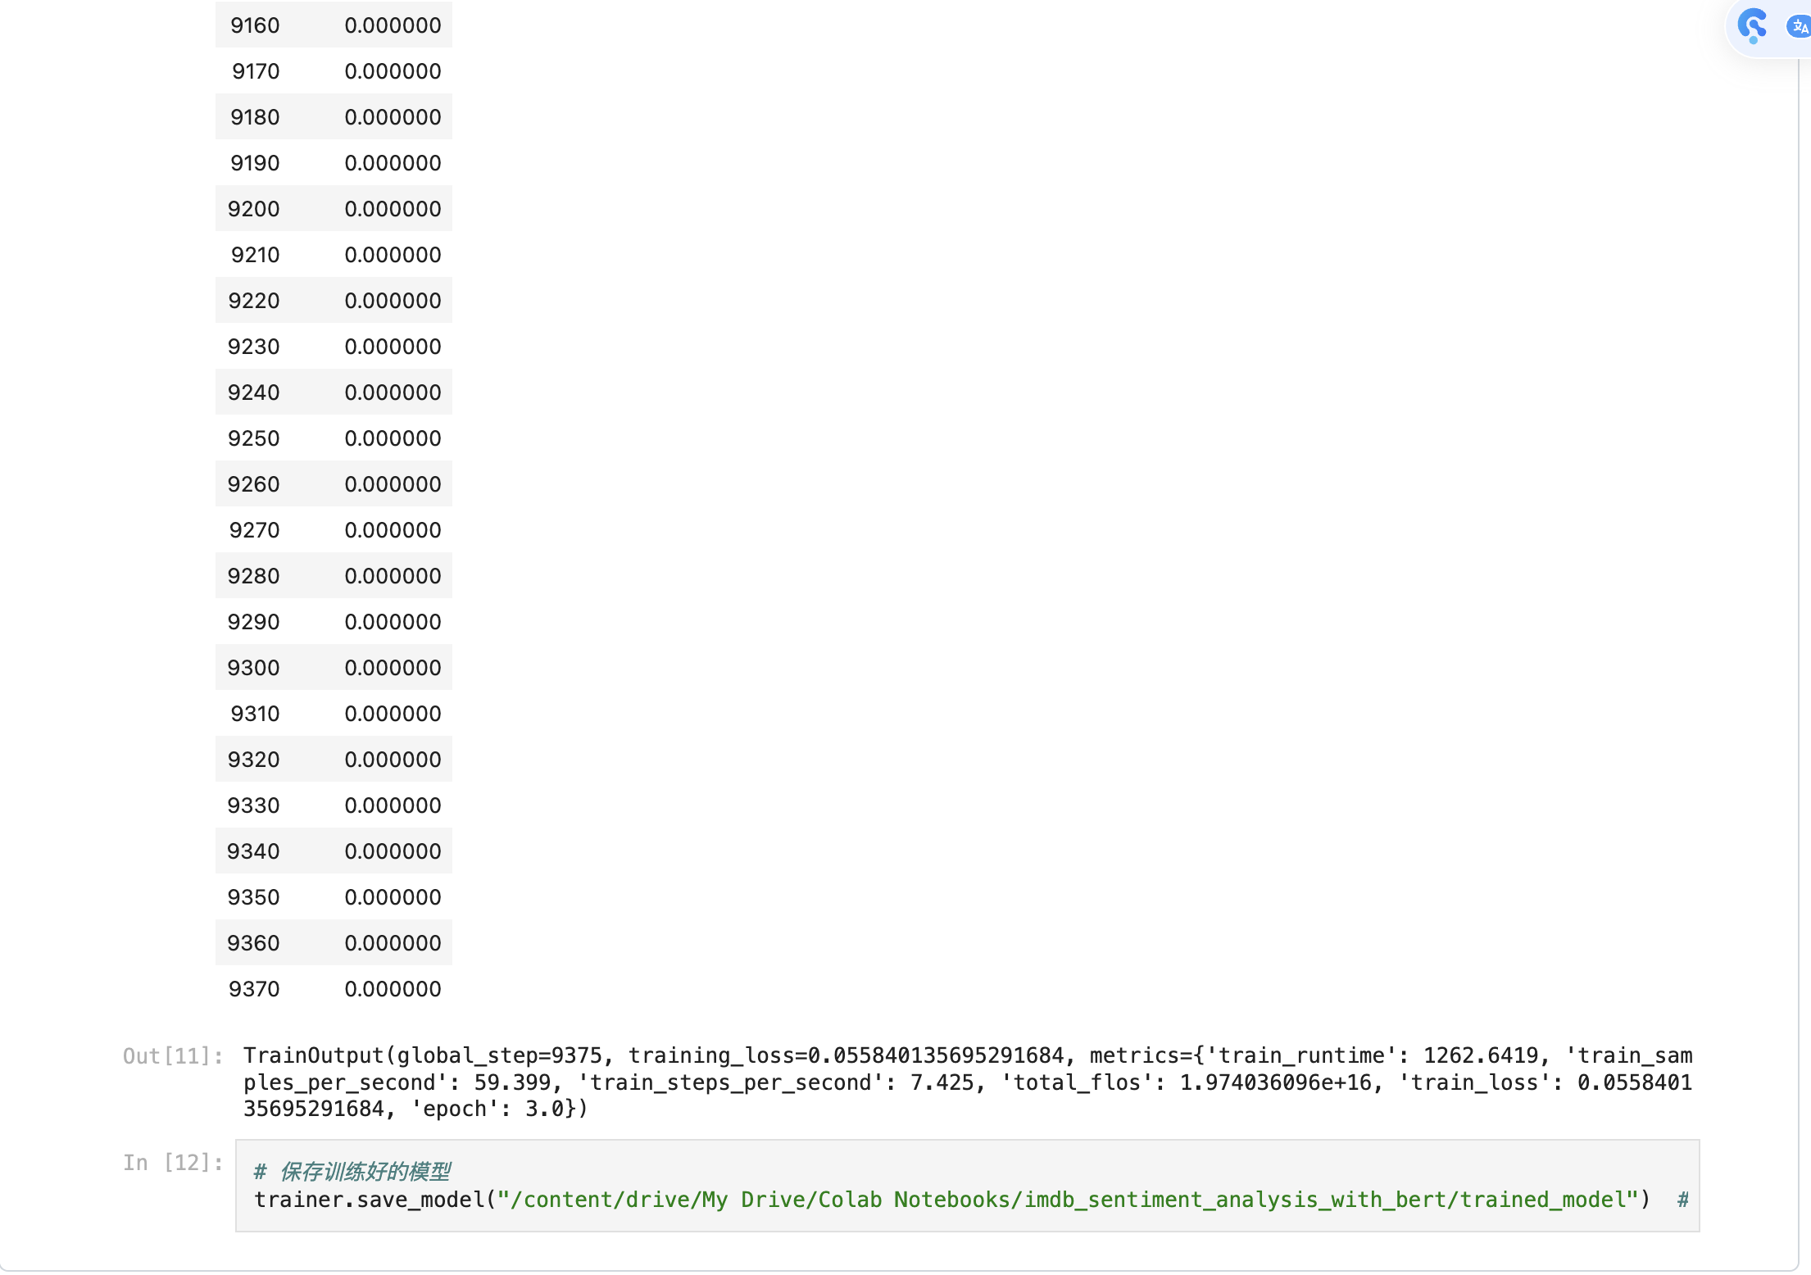
图5.无监督学习预训练BERT模型

预训练后的BERT模型预测出符合上下文的词汇能力还行，当句子中的[MASK]被置于不同的语境中时，模型能够基于其周围的词来提供合理的预测，这进一步证明了模型对语言的理解能力。
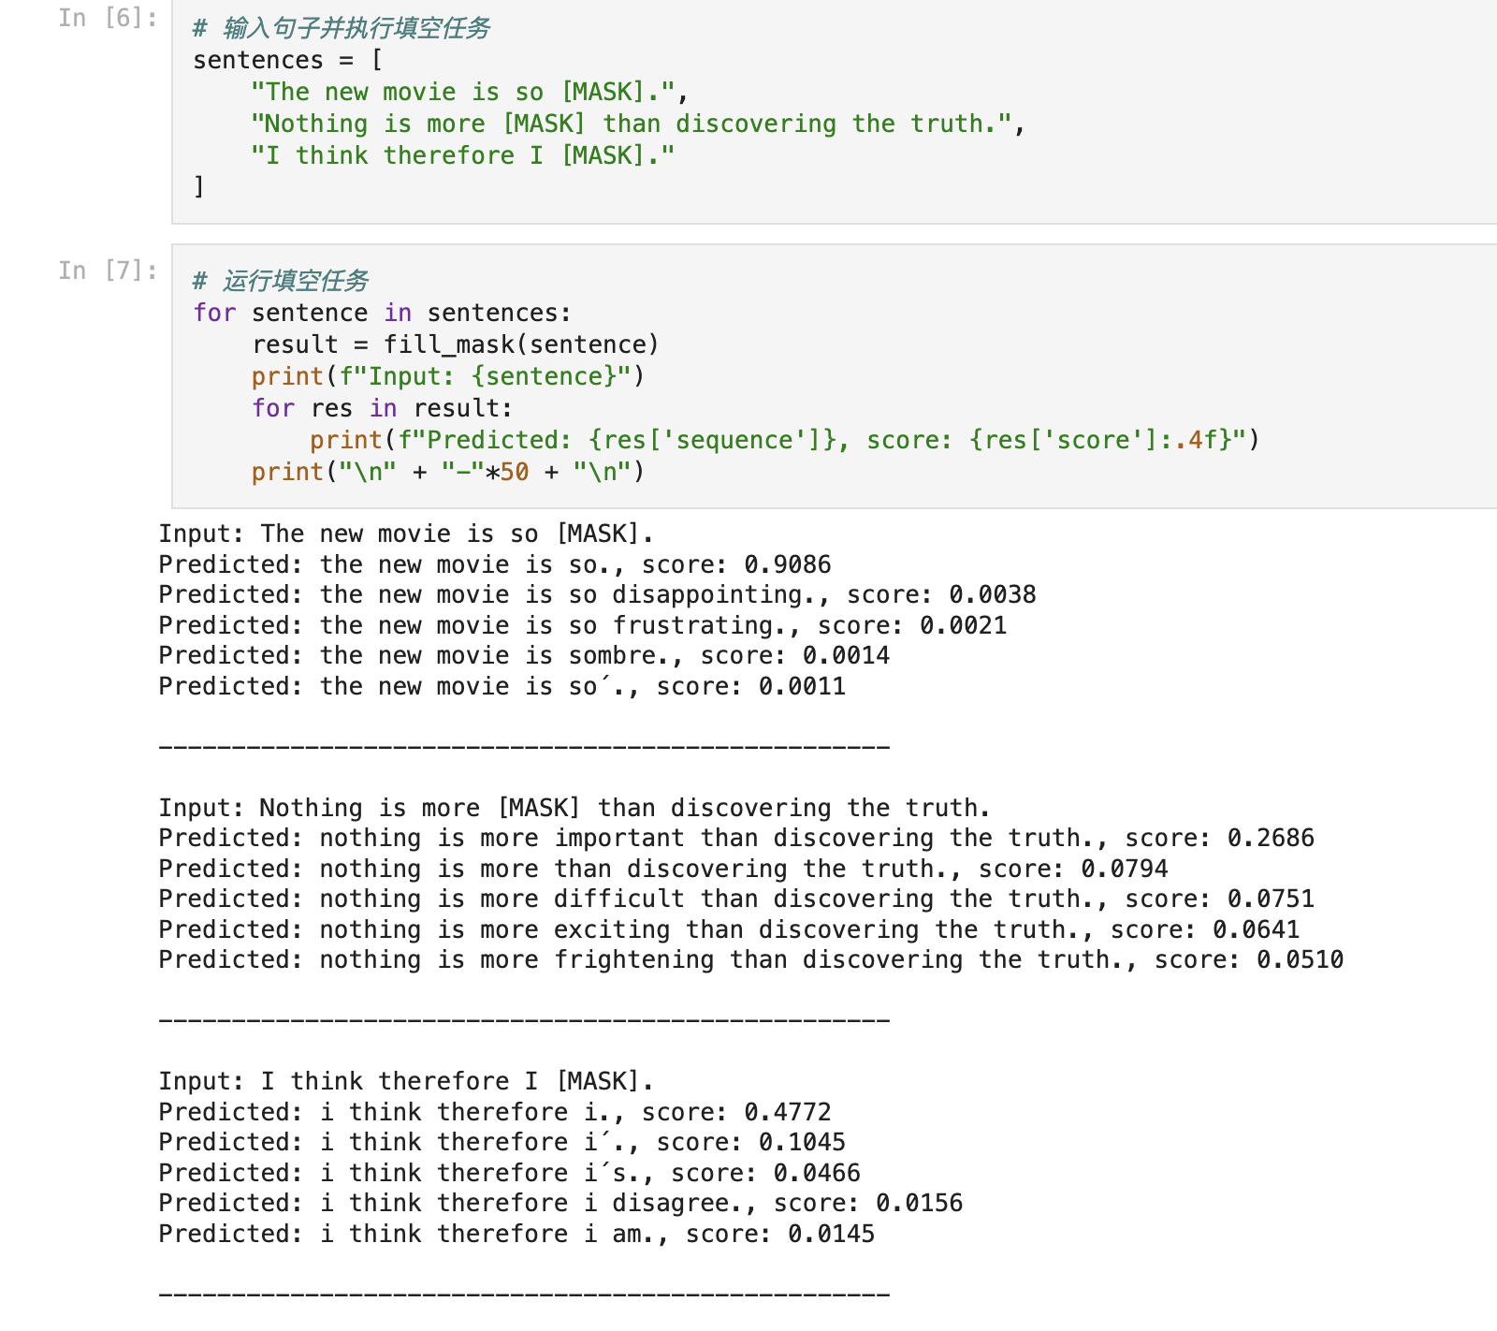
图6.使用预训练的模型预测符合上下文的词汇
通过本实验，我们可以观察到无监督学习方法在大型语言模型预训练中的强大潜力。BERT通过从大量未标注数据中学习，展现了在理解和生成自然语言方面的能力。
但在欣赏无监督学习的潜力时，我们也不应忽视其潜在的风险。
首先，由于无监督学习不依赖于标注数据，它更容易受到训练数据中潜在偏见和质量问题的影响。例如，如果训练数据包含特定类型的语言或观点，模型可能会无意中学习并放大这些偏见，导致在处理多样化或平衡数据时表现不佳。
其次，无监督学习的“黑盒”特性可能导致可解释性问题，使得理解模型的决策过程变得复杂。在某些应用，如医疗诊断或法律咨询，这种不透明性可能不可接受。此外，由于模型的决策过程缺乏透明度，因此在发现和纠正错误时可能会遇到困难。
最后，大型无监督学习模型的复杂性和资源需求也是重要的考虑因素。这些模型需要大量的计算资源来训练和部署，这不仅增加了成本，而且可能对环境产生影响。此外，随着模型规模的增加，它们的行为可能变得更加不可预测，增加了出现意外或不良行为的风险。
无监督学习在AI大型语言模型的应用中潜藏的风险是当前人们对AI发展的担忧之一。为应对这些挑战，OpenAI在今年夏天成立了超级对齐（Super Alignment）团队^{[7]}，旨在确保AI的发展与人类价值观保持一致。
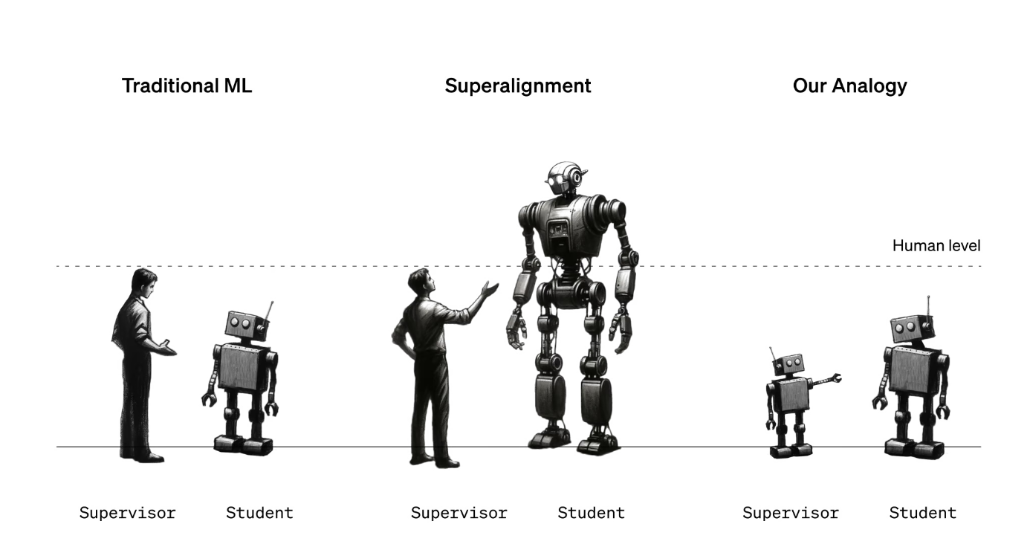
为了更好地控制大型模型，OpenAI的超级对齐团队于今年的12月14日提出了一种新的方法论——使用小模型对大模型进行监督。这种方法的核心思想是通过小型、更易于管理和理解的模型来监督和指导大模型的行为^{[8]}，从而降低大模型潜在的风险。这些措施的目的是确保像ChatGPT这样的模型对人类是安全的，并且能够为人类带来益处。
图7.OpenAI使用弱模型监督强模型^{[8]}
总的来说，虽然无监督学习在大型语言模型的预训练中展现了巨大潜力，但它同时也带来了一系列挑战和风险。理解这些风险并采取相应的缓解措施对于自然语言处理领域的可持续和负责任发展至关重要。
通过理论分析与实践案例的结合，我们能够更深入地认识无监督学习在大型语言模型预训练中的应用。这不仅加深了我们对当前自然语言处理技术的理解，而且为未来在这一领域的研究和应用奠定了坚实的基础。

【附录】

GitHub开源地址

参考文献

[1] ChatGPT can now see, hear, and speak[EB/OL]. [2023-12-21]. https://openai.com/blog/chatgpt-can-now-see-hear-and-speak.
[2] New models and developer products announced at DevDay[EB/OL]. [2023-12-21]. https://openai.com/blog/new-models-and-developer-products-announced-at-devday.
[3] GEMINI TEAM, ANIL R, BORGEAUD S, 等. Gemini: A Family of Highly Capable Multimodal Models[M/OL]. arXiv, 2023[2023-12-21]. http://arxiv.org/abs/2312.11805.
[4] Gemini - Google DeepMind[EB/OL]. [2023-12-21]. https://deepmind.google/technologies/gemini/#introduction.
[5] Build with the Gemini API[EB/OL]//Google AI for Developers. [2023-12-21]. https://ai.google.dev/.
[6] Improving language understanding with unsupervised learning[EB/OL]. [2023-12-17]. https://openai.com/research/language-unsupervised.
[7] Introducing Superalignment[EB/OL]. [2023-12-21]. https://openai.com/blog/introducing-superalignment.
[8] Weak-to-strong generalization[EB/OL]. [2023-12-21]. https://openai.com/research/weak-to-strong-generalization.

任课教师的评语
1.简要评述论文的学术水平，包括选题意义、文献资料的掌握、所用资料和实验结果和计算数据的可靠性等；
2.分析文章的创新之处；
3.指出论文存在的问题和不足；
4.论文格式是否符合要求，参考文献的引用是否规范。

成绩
任课教师签字
年 月 日

